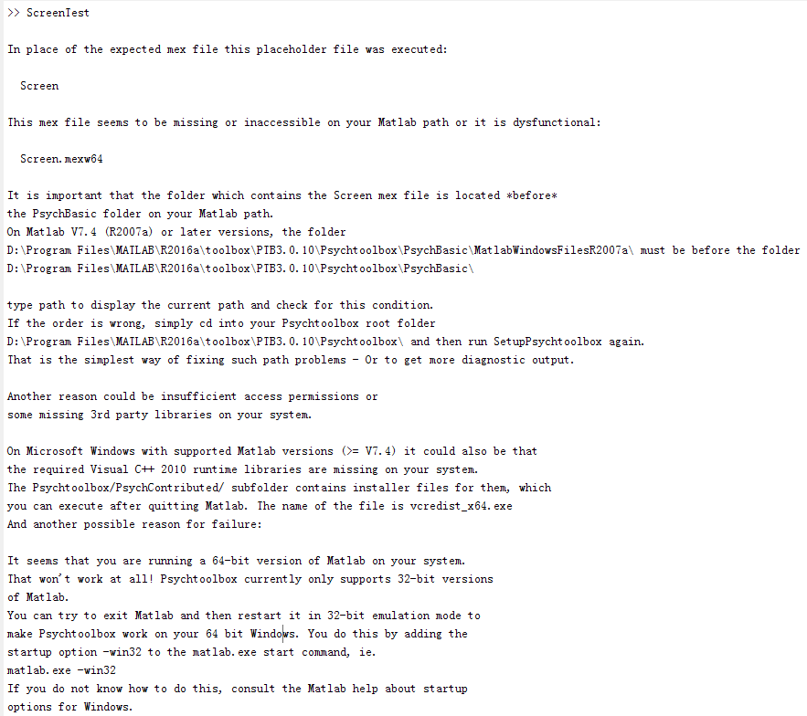

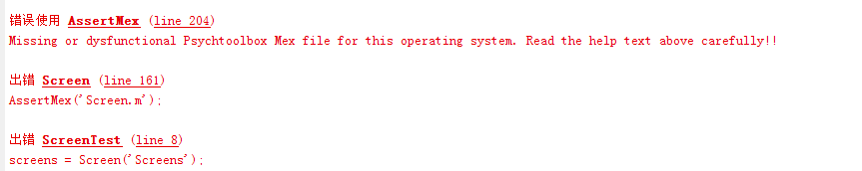

**解决方案见上图红框：**

1. **进入MATLAB工具箱toolbox中PTB的如下路径（由于每个电脑安装路径可能不同，所以具体路径要看红框中的路径）：把MATLAB路径改为红框中的路径**

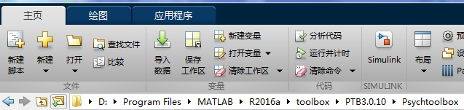

1. **在命令行窗口输入如下命令并按回车键运行命令：SetupPsychtoolbox**

**碰到？全部输入yes，再按回车键继续；要求按RETURN键时按回车**

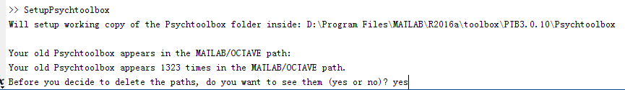

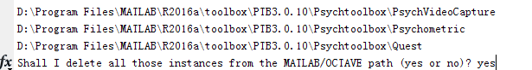

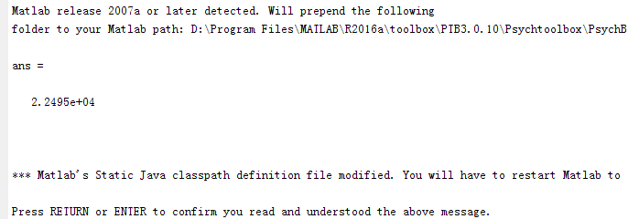

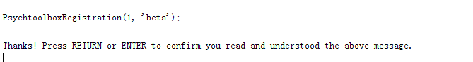

**（3）当命令行窗口显示如下时，表明安装成功**

